**Ministerul Educației și Culturii al Republicii Moldova**

**Universitatea Tehnică a Moldovei**

**Raport**

**Obiect: Grafica pe Calculator**

**Tehnologia Informației**

**Laborator Nr. 2. Varianta 3**

**Efectuat: Baba Dorin**

**Profesor: Rotaru Lilia**

Cuprins

**Lucrarea de laborator Nr. 2** 1

**Condițiile problemei** 1

**Codul sursă** 1

**Rezultatul programului** 3

**Concluzii** 4

# **Lucrarea de laborator Nr. 2**

## **Condițiile problemei**

Elaborați un program pentru efectuarea transformărilor grafice 2D utilizân rotate(), scale(), translate(). Transformările v-or fi aplicate asupra scenei 2D create la lucrare de laborator nr.1.

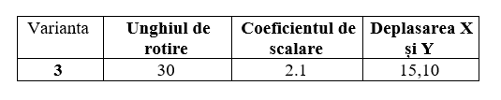

## **Codul sursă**

ffunction setup() {

createCanvas(1000, 1000);

rectMode(CENTER);

}

function draw() {

textSize(20);

text('Dorin Baba, TI211', 800, 900);

fill(0, 102, 153, 51);

rotate(radians(30));

scale(2.1);

translate(15, 10);

fill('#964B00');

noStroke();

ellipse(200, 160, 90, 90);

ellipse(200, 220, 90, 90);

ellipse(215, 190, 90, 90);

ellipse(185, 190, 90, 90);

ellipse(230, 220, 90, 90);

ellipse(170, 220, 90, 90);

stroke(1);

fill(255, 219, 77);

//ellipse(x,y,w,h)

ellipse(180,160,20,20);

ellipse(220,160,20,20);

triangle(140,240,260,240,200,140);

bezier(180, 215, 200, 235, 200, 200, 200, 210);

bezier(220, 215, 200, 235, 200, 200, 200, 210);

fill(0);

triangle(190,205,210, 205, 200, 190);

line(195, 210, 170, 200);

line(195, 210, 170, 215);

line(205, 210, 230, 200);

line(205, 210, 230, 215);

fill(0);

ellipse(190,180,5,5);

ellipse(210,180,5,5);

}

## **Rezultatul programului**

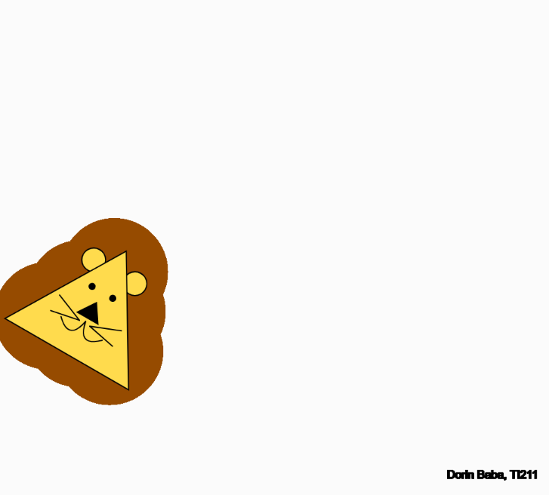

# **Concluzii**

În urma elaborării lucrărilor în cadrul laboratorului Nr 2 m-am familiarizat cu implementarea transformărilor grafice asupra unei scene 2D utilizând setul de funcționalități a bibliotecii (JavaScript) p5.js.

Pentru rotația scenei 2D am utilizat funcția rotate, căreia i-a fost transmisă valoarea necesară, fiind transformată din grade (30) în radiani. Pentru a mări scena de 2.1 ori, am utilizat funcția scale, iar pentru deplasarea elementului spre o noua poziție, am folosit funcția translate, căreia i-am comunicat noile poziții x și y. Rezultatul final după aplicarea acestor 3 transformări poate fi vizualizat la secțiunea: Rezultatul programului.